Laporan Praktikum ke – (3)

TipeData ,Konstanta, dan Variable



Oleh :

Wahyu Mutiara Rahmadani (E31201546)

Semester 1

Program Studi ManejemenInformatika

Jurusan TeknologiInformasi

Politeknik Negeri Jember

2020

1. Dasar Teori

* Variabel Java

Variabel Java adalah sebuah tempat penyimpanan sementara yang berisikan sebuah nilai pada bahasa pemrogaman Java.

* Metode Input Java

Metode Input Java merupakan metode yang digunakan tempat menampilkan nilai pada variabel yang dapat dijadikan sebagai project. Semua bahasa pemrograman telah menyediakan fungs-fungsi untuk melakukan input dan output.

Java sendiri sudah menyediakan tiga class untuk mengambil input diantaranya Class Scanner; Class BufferReader; dan Class Console. Tiga class tersebut untuk mengambil input pada program berbasis teks *(console)*.

* Operator Java

Operator adalah suatu simbol yang digunakan untuk memberikan perintah kepada komputer untuk melakukan aksi terhadap satu atau lebih operand. Operand sendiri adalah sesuatu yang dioperasikan oleh operator.

1. Hasil Uji Coba Praktikum

* Hasil praktikum1 :

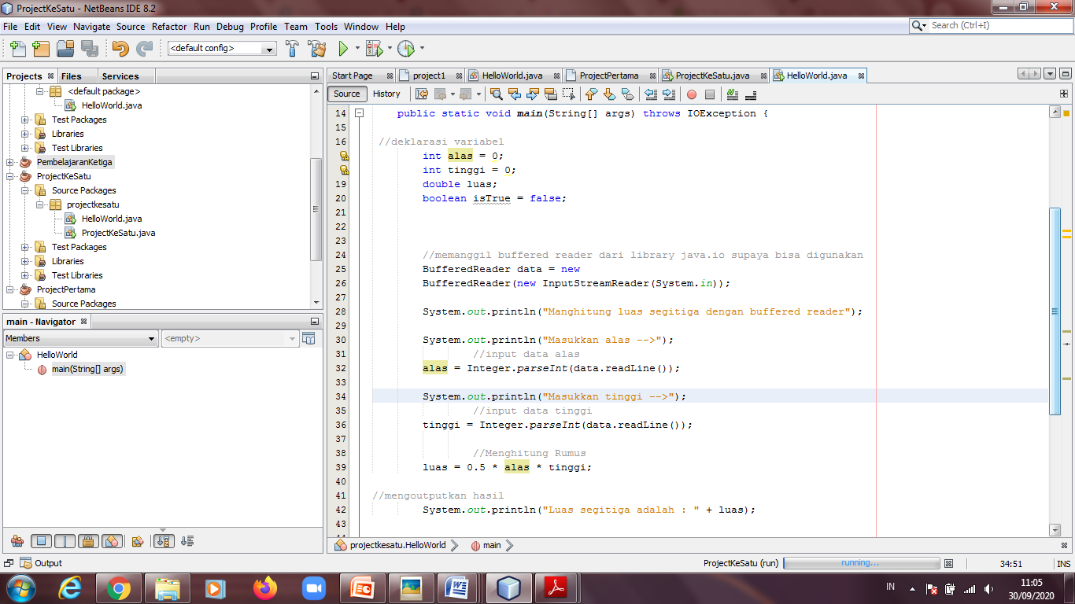

* Hasil praktikum 2 :

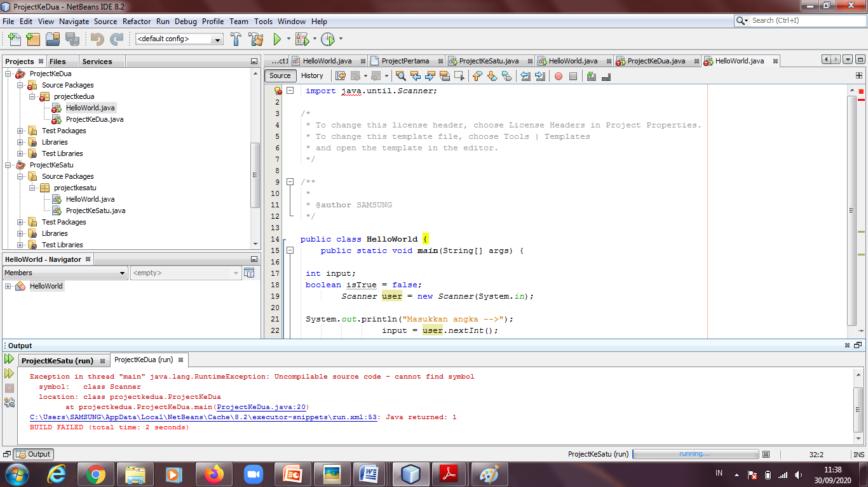

1. Tugas

* PraktikumScanner :



* Praktikum Buffered Reader



1. Analisa dan Kesimpulan

import java.io.\*;

public class JavaTugasBR {

public static void main(String[] args) throws IOException {

int alas = 0;

int tinggi = 0;

double luas;

BufferedReader data = new BufferedReader(new InputStreamReader(System.in));

System.out.println("Manghitung luas segitiga dengan buffered reader");

System.out.println("Masukkan alas -->");

//input data alas

alas = Integer.parseInt(data.readLine());

System.out.println("Masukkan tinggi -->");

//input data tinggi

tinggi = Integer.parseInt(data.readLine());

//MenghitungRumus

luas = 0.5 \* alas \* tinggi;

//mengoutputkanhasil

System.out.println("Luas segitigaadalah : " + luas);

}

}

Kesimpulan : Dalam membuat suatu program di Java, kita harus sangat teliti karena Java sangat sensitif terhadap Jenis huruf apalagi kurang maupun kelebihan tanda kurung kurawal.

1. Sumber Materi yang anda ambil

* <https://www.petanikode.com/java-variabel-dan-tipe-data/>
* <https://www.petanikode.com/java-input-output/>